OBSZARY WYMAGANEJ WIEDZY, ZAKRES OCZEKIWANYCH UMIEJĘTNOŚCI i WYKAZ POMOCNEJ LITERATURY NA POSZCZEGÓLNYCH STOPNIACH WOJEWÓDZKIEGO KONKURSU HISTORYCZNEGO dla uczniów szkół podstawowych województwa wielkopolskiego

w roku szkolnym 2020/2021
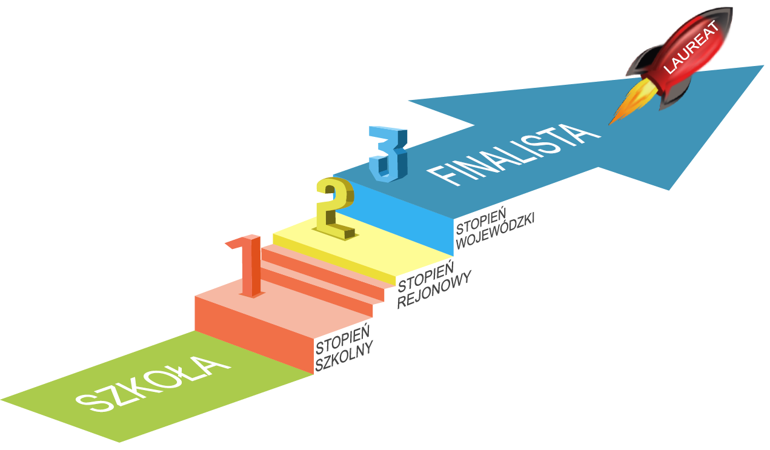

- Temat wiodący:
"Narodziny, rozkwit, upadek i odrodzenie państwa polskiego na tle dziejów Europy
i świata"

- Koncepcja i obszar wymaganej od uczestników wiedzy i umiejętności.

Wojewódzki Konkurs z Historii dla uczniów szkół podstawowych obejmuje wiedzę i umiejętności zawarte w aktualnie obowiązującej podstawie programowej kształcenia ogólnego z historii w szkole podstawowej http://prawo.sejm.gov.pl/isap.nsf/download.xsp/WDU20170000356/O/D20170356.pdf

oraz zagadnienia rozszerzone o treści podstawy programowej dla szkół ponadpodstawowych
i/lub wskazaną literaturę, które nawiązują do tematu wiodącego.

Zakres wiedzy.
Konkurs obejmuje treści podstawy programowej z historii w szkole podstawowej oraz wybrane treści podstawy programowej dla szkoły ponadpodstawowej i/lub wskazaną literaturę w odniesieniu do tematu wiodącego. Na każdym stopniu Konkurs umożliwia uczestnikom wykazanie się wiedzą
i umiejętnościami w myśl zapisów zawartych ww. treściach podstawach programowych
ze szczególnym uwzględnieniem zakresu narodzin, rozkwitu, upadku i odrodzenia państwa polskiego na tle dziejów Europy i świata.

Na poszczególnych stopniach Konkurs nawiązuje do podanych poniżej treści szczegółowych podstawy programowej z historii w szkole podstawowej oraz treści rozszerzonych o treści podstawy programowej do szkoły ponadpodstawowej i/lub literatury podanych poniżej.

Stopień szkolny.
- Prehistoria. Koczowniczy a osiadły tryb życia człowieka.
- Dzieje Polski i powszechne od czasów starożytnych do roku 1795.
  - Treści szczegółowe ujęte w punktach I–XVII podstawy programowej dla szkoły podstawowej.
  - Zagadnienia rozszerzone o treści podstawy programowej do szkoły ponadpodstawowej oraz o podaną w dziale III., pkt A. ppkt 3., literaturę, nawiązujące do narodzin państwa polskiego na tle dziejów Europy i świata.
Stopień rejonowy.
- Zagadnienia obowiązujące na stopień szkolny.
- Ponadto dzieje Polski i powszechne do roku 1918.
  - Treści szczegółowe podstawy programowej ujęte w punktach XVIII–XXVI.
  - Zagadnienia rozszerzone o treści podstawy programowej do szkoły ponadpodstawowej
oraz o podaną w dziale III., pkt B., ppkt 2., literaturę, nawiązujące do narodzin i rozkwitu państwa polskiego na tle dziejów Europy i świata.
Stopień wojewódzki.
- Zagadnienia obowiązujące na stopniu szkolnym i rejonowym.
- Ponadto dzieje Polski i powszechne do roku 2004.
  - Treści szczegółowe podstawy programowej ujęte w punktach XVII–XLII.
  - Zagadnienia rozszerzone o treści podstawy programowej do szkoły ponadpodstawowej oraz o podaną w dziale III., pkt C., ppkt 2., literaturę, nawiązujące do narodzin, rozkwitu, upadku i odrodzenia państwa polskiego na tle dziejów Europy i świata.

Zakres oczekiwanych od uczestników umiejętności na wszystkich stopniach.
Na wszystkich stopniach konkurs obejmuje umiejętności z zakresu historii ujęte w podstawie programowej kształcenia ogólnego z historii dla szkoły podstawowej, w tym z zakresu:
- chronologii historycznej, w tym porządkowania i synchronizowania zagadnień z historii Polski i historii powszechnej,
- analizy i interpretacji historycznej,
- tworzenia narracji historycznej.

- Wykaz materiałów pomocniczych dla uczestnika i nauczyciela w procesie przygotowania do udziału w Konkursie na każdym stopniu:

- Podręczniki historii dopuszczone przez MEN do użytku szkolnego w szkole podstawowej.
- W odniesieniu do zagadnień rozszerzonych nawiązujących do narodzin, rozkwitu, upadku
i odrodzenia państwa polskiego na tle dziejów Europy i świata podręczniki historii do szkoły ponadpodstawowej dopuszczone przez MEN do użytku szkolnego oraz literatura uzupełniająca podana poniżej do każdego stopnia konkursu.
- Atlasy historyczne do szkoły podstawowej np. Wyd. Nowa Era, WSiP, Wyd. Demart.
- Źródła zawarte w podręcznikach do nauczania historii w szkole podstawowej
i podręcznikach do nauczania historii w szkole ponadpodstawowej (w przypadku zagadnienia rozszerzonego) dopuszczone do użytku szkolnego przez MEN).
- Źródła spoza podręczników wybrane do interpretacji opartej na wiedzy uczestnika, wynikającej z opanowania treści szczegółowych podstawy programowej do szkoły podstawowej i treści szczegółowych podstawy programowej do szkół ponadpodstawowych nawiązujących do tematu przewodniego.
Uwaga:
Źródła wybrane do interpretacji mogą pochodzić spoza podręczników, ponieważ uczestnik interpretuje źródło na podstawie swojej wiedzy wynikającej z opanowania ww. treści podstaw programowych. Natomiast nie ma obowiązku w takim przypadku rozpoznać źródła.

Ponadto:

- Stopień szkolny:
- Słownik terminów i pojęć historycznych (dowolne wydanie).
- Obrazy Jana Matejki, których tematyka nawiązuje do dziejów Polski do 1795
- Literatura uzupełniająca:
  - Wielka Historia Polski, Tom 2, J. Wyrozumski, Dzieje Polski Piastowskiej;
Rozdział III. Piastowskie państwo prawa książęcego (od połowy X wieku do 1202)
Podrozdziały:
- Początki Chrystianizacji Polski;
- Formowanie się terytorium państwowego Polski
- Państwo Mieszka I a cesarstwo
- W początkach monarchii Bolesława I Chrobrego
- Zjazd gnieźnieński roku 1000
- Ekspansja kultury zachodnioeuropejskiej w Polsce

- Stopień rejonowy:
Materiał obowiązujący na stopniu szkolnym oraz:
- Obrazy Wojciecha Kossaka i Artura Grottgera, których tematyka nawiązuje
do walk o niepodległość Polski w okresie zaborów;
- Literatura uzupełniająca:
  - Wielka Historia Polski, Tom 2, J. Wyrozumski, Dzieje Polski Piastowskiej;
Rozdział V. Odbudowa Królestwa Polskiego (1300–1370)
Podrozdziały:
- Ku stanowej budowie państwa: Korona Królestwa Polskiego
- Wzrost znaczenia Polski w stosunkach międzynarodowych
  - Wielka Historia Polski, Tom 3, K. Baczkowski, Dzieje Polski późnośredniowiecznej (1370–1506)
Rozdział XIII. Czasy Jana Olbrachta i Aleksandra
Podrozdziały:
- Przemiany ustrojowe za Jana Olbrachta
- Wykształcenie się modelu ustrojowego Rzeczypospolitej za Aleksandra Jagiellończyka
  - Wielka Historia Polski, Tom 4, S. Grzybowski, Dzieje Polski i Litwy (1506–1648)
Rozdział I. Zygmunt Stary
Podrozdziały:
- Europa w czasach zygmuntowskich
- Rozkwit polskiego renesansu
- Nowe drogi gospodarki
- Sprawy pruskie
- Cień Marcina Lutra
Rozdział II. Zygmunt August
Podrozdziały:
- Spory o wiarę
- Spór o naprawę Rzeczypospolitej
- Unia lubelska
Rozdział III. Wielkie bezkrólewie
Podrozdziały:
- Ku wolnej elekcji
- Na podwarszawskim polu
  - Wielka Historia Polski, Tom 4, S. Grzybowski, Dzieje Polski i Litwy (1506–1648)
Rozdział III. Wielkie bezkrólewie
Podrozdział:
- Poselstwo polskie w Paryżu

- Stopień wojewódzki:
Materiał obowiązujący na stopniu szkolnym i stopniu rejonowym oraz:
- Obrazy Wojciecha Kossaka, których tematyka nawiązuje do odrodzenia się Polski i pierwszych lat niepodległości.
- Literatura uzupełniająca:
  - A. Dziurok, M. Gałęzowski, Ł. Kamiński, F. Musiał, Od Niepodległości
do Niepodległości. Historia Polski 1918 – 1989, Warszawa 2010;
Rozdział I. M. Gałęzowski, II Rzeczpospolita;
Podrozdziały:
- Droga do niepodległości.
- Budowa niepodległej Polski (1918–1921)
  - Wielka Historia Polski, Tom 5, J. A. Gierowski, Rzeczpospolita w dobie złotej wolności
(1648–1763).
Wprowadzenie –Rzeczpospolita u progu katastrofy.
Rozdział I. Kryzys wolności.
Podrozdziały:
- Zniszczenia wojenne
- Ujawnienie się niedostatków organizacji państwa
- Program reform
Rozdział II. „Babie lato” sarmackiego państwa”
Podrozdziały:
- Ostatnie lata świetności Rzeczypospolitej polsko-litewskiej.
- Sarmatyzm
- Upadek szkolnictwa
Rozdział IV. Między anarchią a oświeceniem.
Podrozdziały:
- Zniszczenia wojenne i upadek gospodarczy
- Rola państewek magnackich w dezintegracji Rzeczypospolitej
- Upadek poczucia obywatelskiego
- Kryzys władzy królewskiej i urzędów ministerialnych
- Słabe wojsko i słaba dyplomacja
- Pacyfikacja Rzeczypospolitej
- „O skutecznym rad sposobie”
  - Wielka Historia Polski, Tom 6, S. Grodziski, Polska w czasach przełomu (1764–1815)
Rozdział II. Ku nowemu ustrojowi.
Podrozdziały:
- Pierwszy rozbiór Polski (1772)
- Zmiany ustrojowe; lata 1773–1788
- Ustawa Rządowa
- Drugi rozbiór Polski (1793)
- Insurekcja
- Trzeci rozbiór Polski

  - Wielka Historia Polski, T. 8, J. Buszko, Od niewoli do niepodległości (1864–1918).
Rozdział IX. Losy kwestii polskiej w czasie I wojny światowej.
Ku narodowej niepodległości.
  - Wielka Historia Polski, t. 9, Cz. Brzoza, Polska w czasach niepodległości i II wojny światowej.
Rozdział I. Budowa podstaw niepodległego państwa polskiego (1918–1926).
Podrozdziały:
- Formowanie centralnego ośrodka władzy
- Terytorium, granice i społeczeństwo
- Podstawy ustrojowe II Rzeczypospolitej

Rozporządzenie Ministra Edukacji Narodowej z dnia 14 lutego 2017 r. w sprawie podstawy programowej wychowania przedszkolnego oraz podstawy programowej kształcenia ogólnego dla szkoły podstawowej, w tym dla uczniów z niepełnosprawnością intelektualną w stopniu umiarkowanym lub znacznym, kształcenia ogólnego dla branżowej szkoły I stopnia, kształcenia ogólnego dla szkoły specjalnej przysposabiającej do pracy oraz kształcenia ogólnego dla szkoły policealnej (Dz. U. z 2017 r. poz. 356).
Istnieje również możliwość wykorzystania atlasu do szkoły ponadpodstawowej

